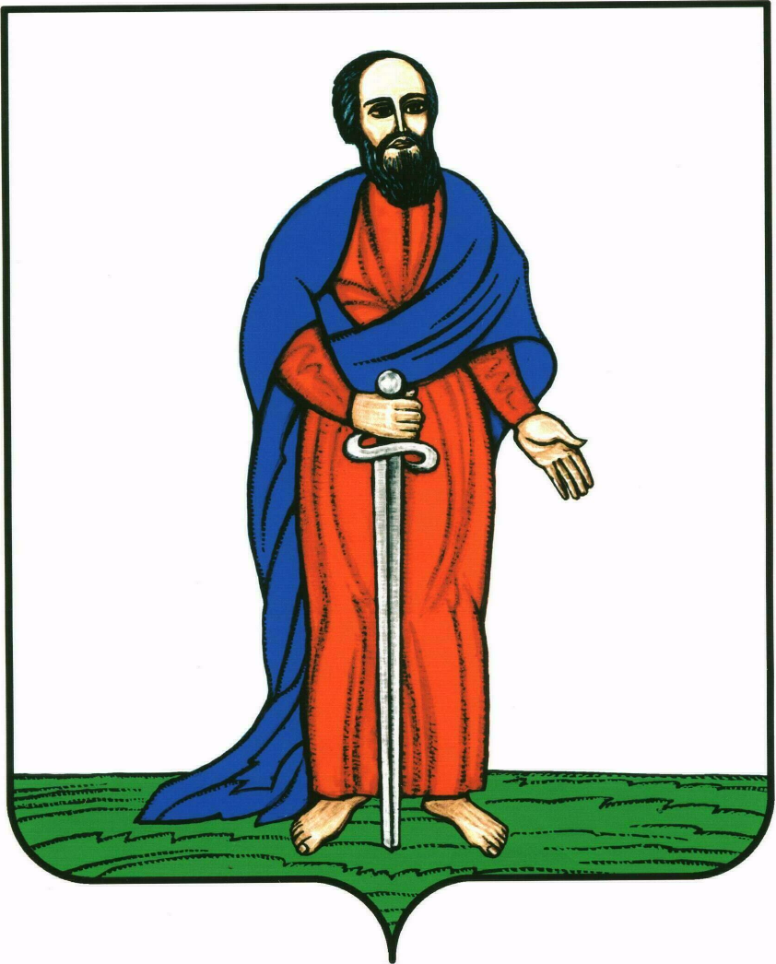

АДМИНИСТРАЦИЯ ГОРОДСКОГО ПОСЕЛЕНИЯ -

ГОРОД ПАВЛОВСК

ПАВЛОВСКОГО МУНИЦИПАЛЬНОГО РАЙОНА

ВОРОНЕЖСКОЙ ОБЛАСТИ

ПОСТАНОВЛЕНИЕ

от 14.03.2016г. № 089
г. Павловск
Об утверждении Дорожной карты для администрации городского поселения – город Павловск Павловского муниципального района Воронежской области по внедрению процедуры «Предоставление решения о согласовании архитектурно-градостроительного облика объекта»

В соответствии с Федеральным законом от 06.10.2003 N 131-ФЗ "Об общих принципах организации местного самоуправления в Российской Федерации", Федеральным законом от 27.07.2010 № 210-ФЗ "Об организации предоставления государственных и муниципальных услуг", постановлением администрации городского поселения - город Павловск Павловского муниципального района Воронежской области от 15.05.2015 г. № 147 "О порядке разработки и утверждения административных регламентов предоставления муниципальных услуг", руководствуясь Уставом городского поселения – город Павловск Павловского муниципального района Воронежской области, в целях организации благоустройства и улучшения архитектурного облика зданий, сооружений на территории городского поселения - город Павловск, администрация городского поселения - город Павловск

ПОСТАНОВЛЯЕТ:

1. Утвердить Дорожную карту для администрации городского поселения – город Павловск Павловского муниципального района Воронежской области по внедрению процедуры «Предоставление решения о согласовании архитектурно-градостроительного облика объекта» согласно приложению к настоящему постановлению.
2. Контроль за исполнением настоящего постановления возложить на начальника сектора по градостроительству, архитектуре и земельным отношениям администрации городского поселения – город Павловск Колесник Н.В.

И.о. главы городского поселения –

город Павловск В.А. Сузин

Приложение
к постановлению городского поселения - город Павловск
Павловского муниципального района Воронежской области
№089 от 14.03.2016г.
Дорожная карта
для администрации городского поселения – город Павловск Павловского муниципального района
Воронежской области по внедрению процедуры
«Предоставление решения о согласовании архитектурно-градостроительного облика объекта»

№  п/п | Название мероприятия | Ответственный исполнитель | Срок исполнения
1. Определение перечня улиц (номеров домов), в отношении территории которых будет осуществляться согласование архитектурно-градостроительного облика объекта
1.1. | Определение перечня улиц (номеров домов), в отношении территории которых будет осуществляться согласование архитектурно-градостроительного облика объекта | Сектор по градостроительству архитектуре и земельным отношениям администрации городского поселения – город Павловск | 14.03.2016г.
1.2. | Согласование перечня улиц (номеров домов), в отношении территории которых будет осуществляться согласование архитектурно-градостроительного облика объекта с управлением архитектуры и градостроительства Воронежской области | Сектор по градостроительству архитектуре и земельным отношениям администрации городского поселения – город Павловск | 14.03.2016г.
2. Внесение изменений в Правила благоустройства, озеленения и содержания территории городского поселения – город Павловск Павловского муниципального района Воронежской области
2.1. | Подготовка проекта внесения изменений в Правила благоустройства, озеленения и содержания территории городского поселения – город Павловск Павловского муниципального района Воронежской области в части:  - утверждения перечня улиц (номеров домов), в отношении территории которых будет осуществляться согласование архитектурно-градостроительного облика объекта;  - установления допустимых (не допустимых) отделочных материалов фасадов, кровли, иных элементов здания, ограждений (заборов);  - определения цветового решения фасадов и ограждений (заборов), фасадной рекламы;  - применения световой подсветки зданий (повседневной и праздничной);  - установки (размещения) малых архитектурных форм;  - иных требований и критериев оценки архитектурно- градостроительного облика объекта | Сектор по градостроительству архитектуре и земельным отношениям администрации городского поселения – город Павловск | 18.03.2016г.
2.2. | Проведение публичных слушаний по проекту внесения изменений в Правила благоустройства, озеленения и содержания территории городского поселения – город Павловск Павловского муниципального района Воронежской области | Администрация городского поселения – город Павловск | 07.04.2016г.
2.3. | Утверждение Правил благоустройства, озеленения и содержания территории городского поселения – город Павловск Павловского муниципального района Воронежской области с изменениями | Совет народных депутатов городского поселения – город Павловск | 21.04.2016г.
2.4. | Опубликование утвержденных Правил благоустройства, озеленения и содержания территории городского поселения – город Павловск Павловского муниципального района Воронежской области с изменениями в порядке, установленном для официального опубликования муниципальных правовых актов, иной официальной информации, и размещение на официальном сайте городского поселения – город Павловск | Организационно-правовой сектор администрации городского поселения – город Павловск | 26.04.2016г.
3.Внесение изменений в перечень муниципальных услуг, предоставляемых администрацией городского поселения – город Павловск Павловского муниципального района Воронежской области, утвержденных постановлением администрации городского поселения – город Павловск от 25.02.2015 г. № 065 в части включения муниципальной услуги «Предоставление решения о согласовании архитектурно-градостроительного облика объекта»

3.1. | Внесение изменений в постановление администрации городского поселения – город Павловск Павловского муниципального района Воронежской области от 25.02.2015 г. № 065 «Об утверждении перечня муниципальных услуг, предоставляемых администрацией городского поселения – город Павловск Павловского муниципального района Воронежской области» в части включения муниципальной услуги «Предоставление решения о согласовании архитектурно-градостроительного облика объекта» | Организационно-правовой сектор администрации городского поселения – город Павловск | 14.03.2016г.
3.2. | Обнародование постановления администрации в соответствии с Положением о порядке опубликования (обнародования) муниципальных правовых актов органов местного самоуправления городского поселения – город Павловск и разместить на официальном сайте администрации городского поселения – город Павловск Павловского муниципального района Воронежской области в сети Интернет. | Организационно-правовой сектор администрации городского поселения – город Павловск | 14.03.2016г.
4.Утверждение административного регламента предоставления муниципальной услуги «Предоставление решения о согласовании архитектурно-градостроительного облика объекта»
4.1. | Подготовка проекта административного регламента, размещение проекта административного регламента на официальном сайте органа местного самоуправления в информационно-телекоммуникационной сети «Интернет», на срок не менее 30 календарных дней | Сектор по градостроительству архитектуре и земельным отношениям администрации городского поселения – город Павловск  организационно-правовой сектор администрации городского поселения – город Павловск | 21.03.2016г.
4.2. | Направление проекта постановления на антикоррупционную экспертизу в прокуратуру Павловского района | Организационно-правовой сектор администрации городского поселения – город Павловск | 21.04.2016г.
4.3. | Принятие постановления об утверждении административного регламента | Администрация городского поселения – город Павловск | 06.05.2016г.
4.4. | Обнародование постановления администрации в соответствии с Положением о порядке опубликования (обнародования) муниципальных правовых актов органов местного самоуправления городского поселения – город Павловск и разместить на официальном сайте администрации городского поселения – город Павловск Павловского муниципального района Воронежской области в сети Интернет. | Организационно-правовой сектор администрации городского поселения – город Павловск | 06.05.2016г.
5. Внесение изменений в положение о секторе по градостроительству, архитектуре и земельных отношений администрации городского поселения – город Павловск

5.1. | Подготовка проекта изменений в положение о секторе по градостроительству, архитектуре и земельным отношениям администрации городского поселения – город Павловск в новой редакции по оказанию муниципальной услуги «Предоставление решения о согласовании архитектурно-градостроительного облика объекта» и осуществление контроля за ее соблюдением (подготовка материалов в административную комиссию Павловского муниципального района по ст.33.1. закона Воронежской области от 31.12.2003 №74-ОЗ «Об административных правонарушениях на территории Воронежской области» | Начальник сектора по градостроительству архитектуре и земельным отношениям администрации городского поселения – город Павловск | 21.04.2016г.
5.2. | Утверждение положения о секторе по градостроительству, архитектуре и земельным отношениям администрации городского поселения – город Павловск в новой редакции | Администрация городского поселения – город Павловск | 21.04.2016г.
6. Внесение изменений в должностную инструкцию муниципального служащего сектора по градостроительству, архитектуре и земельных отношений администрации городского поселения – город Павловск

6.1. | Подготовка проекта изменений в должностную инструкцию муниципального служащего сектора по градостроительству, архитектуре и земельным отношениям администрации городского поселения – город Павловск в части предоставления муниципальной услуги «Предоставление решения о согласовании архитектурно-градостроительного облика объекта» | Начальник сектора по градостроительству архитектуре и земельным отношениям администрации городского поселения – город Павловск | 21.04.2016г.
6.2. | Утверждение должностной инструкции муниципального служащего сектора по градостроительству, архитектуре и земельным отношениям администрации городского поселения – город Павловск | Администрация городского поселения – город Павловск | 21.04.2016г.

И.о. главы городского поселения
– город Павловск В.А. Сузин

